FUNDAÇÃO ESCOLA DE COMÉRCIO ÁLVARES PENTEADO – FECAP

CIÊNCIA DA COMPUTAÇÃO

**GUSTAVO MARCELLO CORREA DE ARAUJO - 23024729 LUCCA GIORDANO - 23024522**

**PEDRO HENRIQUE DANGELO DOS REIS - 23024777 VITOR UTIMURA LOCATELI - 23024638**

**ALGEBRA: Entrega 1**

**São Paulo 2025**

**GUSTAVO MARCELLO CORREA DE ARAUJO - 23024729 LUCCA GIORDANO - 23024522**

**PEDRO HENRIQUE DANGELO DOS REIS - 23024777 VITOR UTIMURA LOCATELI - 23024638**

**Algebra Linear: Entrega 1**

Relatório Técnico apresentado ao curso de Ciência da Computação, como parte dos re- quisitos da disciplina de Álgebra Linear referente ao Projeto Interdisciplinar.

Orientador: Nome do orientador

São Paulo 2025

SUMÁRIO

INTRODUÇÃO 4

OBJETIVO 5

MÉTODOS 6

DESENVOLVIMENTO 7

CONCLUSÃO 8

REFERÊNCIAS 9

ANEXOS 10

INTRODUÇÃO

No contexto da ciência de dados e da inteligência artificial, compreender a estrutura de um conjunto de dados é essencial para análises eficientes e tomada de decisão. Entre as ferramentas matemáticas mais poderosas para esse fim estão os autovalores e autovetores, fundamentais na técnica de Análise de Componentes Principais (PCA). Este relatório aplica esses conceitos a um dataset fictício do setor de seguros automotivos, demonstrando como essas ferramentas podem ser usadas para entender a variabilidade dos dados e reduzir sua dimensionalidade sem perda significativa de informação.

OBJETIVO

Realizar uma análise de autovalores e autovetores da matriz de dados utilizada no primeiro entregável da disciplina, a fim de:

* Compreender a variância entre os dados.
* Explorar a aplicação de conceitos matemáticos em inteligência artificial.
* Visualizar as direções principais de variação no dataset.
* Demonstrar uma projeção dos dados utilizando componentes principais (PCA 2D).

### 

MÉTODOS

A metodologia aplicada seguiu as seguintes etapas:

* Centralização dos dados: Subtração da média de cada variável para garantir que os dados estejam centrados na origem.
* Cálculo da matriz de covariância: Mede a variância e correlação entre as variáveis do dataset.
* Cálculo de autovalores e autovetores: Utilização da função np.linalg.eig para decompor a matriz de covariância.
* Visualização dos autovalores: Criação de gráfico de barras para entender a proporção da variância explicada por cada componente.
* Projeção PCA 2D: Redução da dimensionalidade do dataset de 3 para 2 componentes principais com visualização em plano cartesiano.

Todas as análises foram feitas em Python, utilizando as bibliotecas NumPy e Matplotlib.

DESENVOLVIMENTO

7.1 Dados Utilizados na Entrega 1

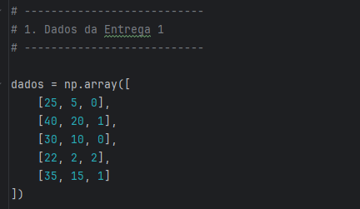

Cada linha representa um condutor. As colunas representam: idade, tempo de habilitação e número de sinistros.

7.2 Centralização dos Dados

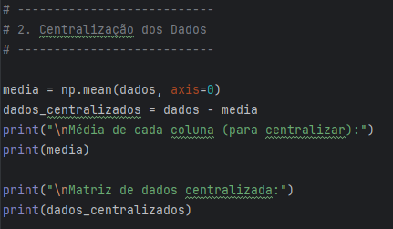

Resultado:



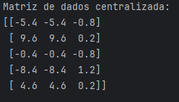

7.3 Matriz de Covariância

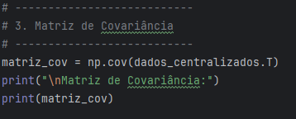

Resultado:

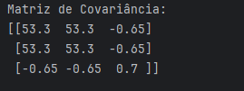

7.4 Cálculo de Autovalores e Autovetores

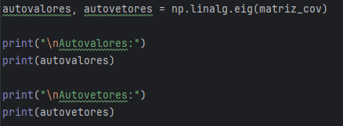

Resultado:

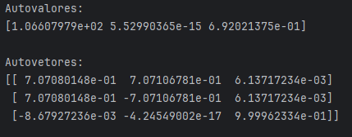

7.5 Visualização dos Autovalores

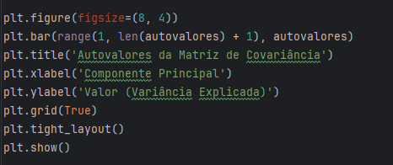

Resultado:

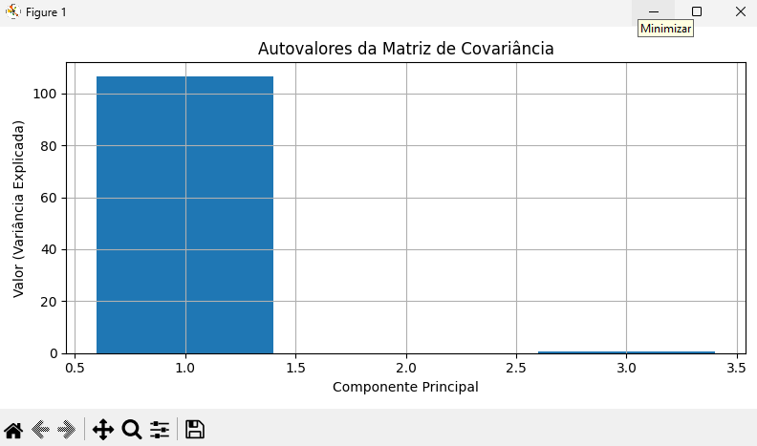

O gráfico mostra que o primeiro componente principal é dominante, justificando o uso de PCA para redução de dimensionalidade.

7.6 Projeção dos Dados no Espaço PCA (2D)

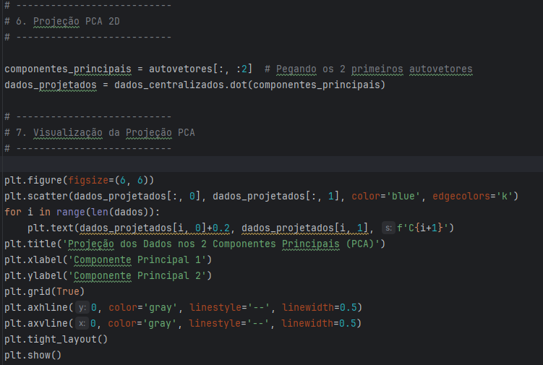

Resultado:

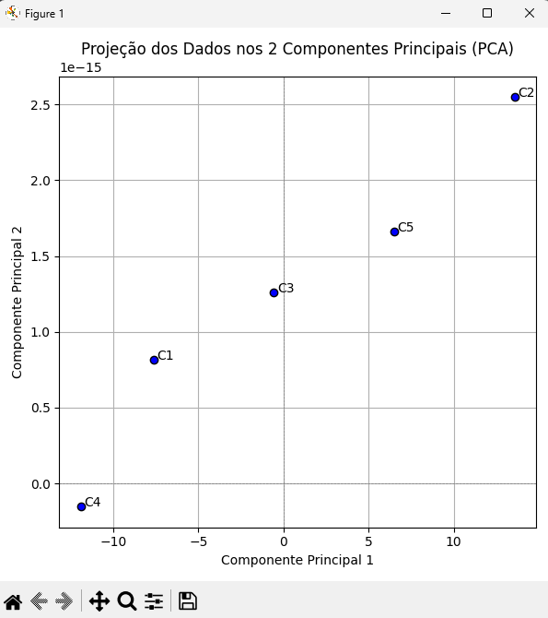

CONCLUSÃO

A análise de autovalores e autovetores revelou que os dados têm uma direção dominante de variação, representada pelo primeiro componente principal, o qual retém praticamente toda a variância. Isso confirma a viabilidade de aplicar redução de dimensionalidade via PCA sem perda significativa de informação.

Além disso, esta análise mostrou como ferramentas da álgebra linear, como autovalores e autovetores, são cruciais em inteligência artificial, especialmente para tarefas de pré-processamento de dados, compressão e visualização. A visualização final também confirmou a eficácia da transformação PCA no reposicionamento dos dados em um espaço de menor dimensão, mais interpretável.

REFERÊNCIAS

Documentação Numpy - Arrays

<https://numpy.org/doc/2.2/user/basics.creation.html>

Documentação Numpy – Algebra Linear

<https://numpy.org/doc/2.2/reference/routines.linalg.html>

Matrizes:

https://brasilescola.uol.com.br/matematica/matriz.htm